УКРАЇНА
ГАЙСИНСЬКА МІСЬКА РАДА
Гайсинського району Вінницької області

РІШЕННЯ

21 грудня 2022 р.№293.
Про розгляд заяв фізичних осіб -
підприємців щодо об’єктів торгівлі

Розглянувши заяви фізичних осіб-підприємців про надання дозволу на торгівлю на комунальних територіях населених пунктів Гайсинської міської територіальної громади, керуючись ст.ст. 30, 31 та п.6 ст.59 Закону України «Про місцеве самоврядування в Україні», виконком міської ради ВИРІШИВ:
1.Продовжити термін дії дозволу ФОП Кучерявій Тетяні Миколаївні експлуатацію причіпного торгівельного обладнання для торгівлі хлібними виробами з орендою місця торгівельного майданчика площею 6 кв.м. по вул. 1 Травня (згідно додатку №1) до 01 грудня 2024 року.
Встановити орендну плату за користування місцем торгівельного майданчика в розмірі 1000 (одна тисяча) грн. в місяць.
2.Продовжити термін дії дозволу ФОП Кучерявій Тетяні Миколаївні експлуатацію причіпного торгівельного обладнання для торгівлі хлібними виробами з орендою місця торгівельного майданчика площею 6 кв.м. по вул. Чайковського (згідно додатку №2) на термін до 01 грудня 2024 року.
Встановити орендну плату за користування місцем торгівельного майданчика в розмірі 1000 (одна тисяча) грн. в місяць.
3.Продовжити термін дії дозволу ФОП Мельник Наталії Володимирівні експлуатацію причіпного торгівельного обладнання для громадського харчування з орендою місця торгівельного майданчика площею 7 кв.м. по вул. 1 Травня біля магазину «Гастор» (згідно додатку №3) на термін до 01 грудня 2024 року.
Встановити орендну плату за користування місцем торгівельного майданчика в розмірі 1000 (одна тисяча) грн. в місяць.
4.Продовжити ФОП Лисак Тетяні Іванівні експлуатацію причіпного торгівельного обладнання для торгівлі сільськогосподарською продукцією площею 15 кв.м. по вул. Чайковського ( на розі з вул. Соборна) до 01 грудня 2024 року згідно додатку №2.
Встановити орендну плату за користування місцем торгівельного майданчика в розмірі 2000 (дві тисячі) грн. в місяць.

5.Продовжити ФОП Березнеру Денису Анатолійовичу експлуатацію причіпного торгівельного обладнання для торгівлі кавою площею 6 кв.м. (із зміною розміщення причіпного торговельного обладнання) по вул. 1 Травня м. Гайсин (на розі з вул. площа Миру) до 01 січня 2024 року згідно додатку №4, що додається до цього рішення.
Встановити орендну плату за користування місцем торгівельного майданчика в розмірі 1000 (тисяча) грн. в місяць.
6.Дозволити наступним приватним підприємцям торгівлю ялинками та новорічними товарами в м. Гайсині на період з 22 грудня 2022 р. до 31 грудня 2022 року на майданчику на західному фасаді магазину «Європейський» - дислокація згідно додатку №5:
- Шевченко Анатолій Вікторович (ялинкова продукція);
- Слюсарєв Олександр Олександрович (ялинкова продукція);
- Лисак Тетяна Іванівна (ялинкова продукція);
- Жукова Ніна Петрівна (ялинкова продукція);
- Іванченко-Бойко Галина Володимирівна (ялинкова продукція);
- Должкевич Ніна Володимирівна (з лотка або палатки);
Встановити підприємцям орендну плату за користування місцем торгівельного майданчика в розмірі 1000 (одна тисяча) гривень.
7.Суб’єктам підприємницької діяльності постійно підтримувати об’єкт та прилеглу територію в належному санітарному стані.
8.Контроль за виконанням цього рішення покласти на в.о. начальника відділу містобудування, архітектури, ЖКГ, благоустрою, інфраструктури міської ради В.П. Юрчака.

Міський голова А.І.Гук

Додаток 1
до рішення виконавчого комітету
Гайсинської міської ради
від 21.12.2022 р.№293

СИТУАЦІЙНА СХЕМА
дислокації місця торгівлі ФОП Кучерявої Т.М.
в м. Гайсині по вул. 1 Травня

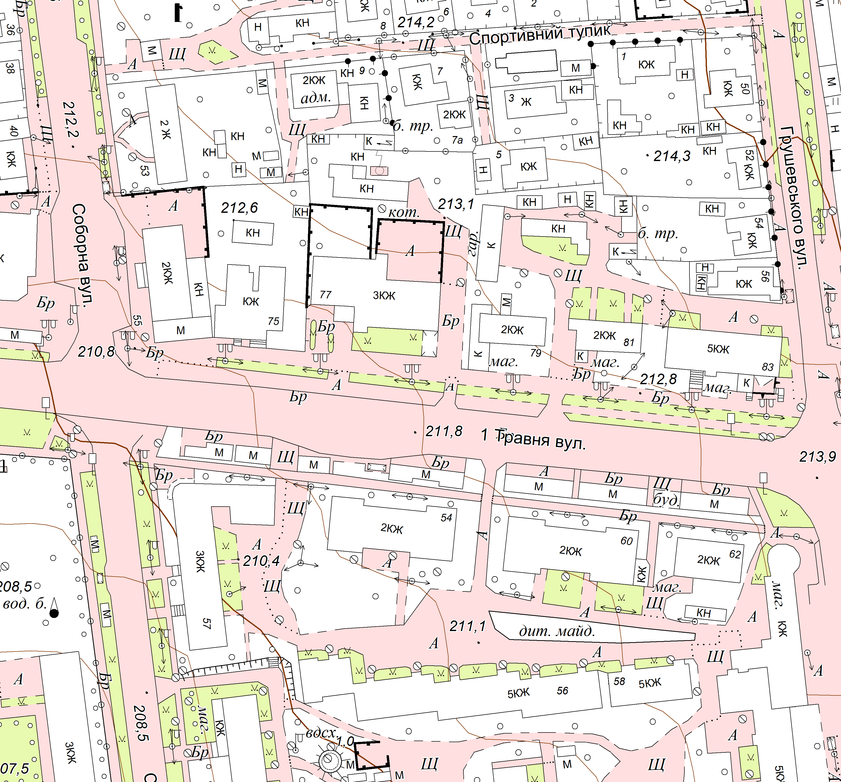

Місце торгівлі ФОП Кучерява Т.М.

Секретар виконкому А.П.Філімонов

Додаток 2
до рішення виконавчого комітету
Гайсинської міської ради
від 21.12.2022 р. №293

СИТУАЦІЙНА СХЕМА
дислокації місця торгівлі ФОП Кучерявої Т.М.
в м. Гайсині по вул. Чайковського

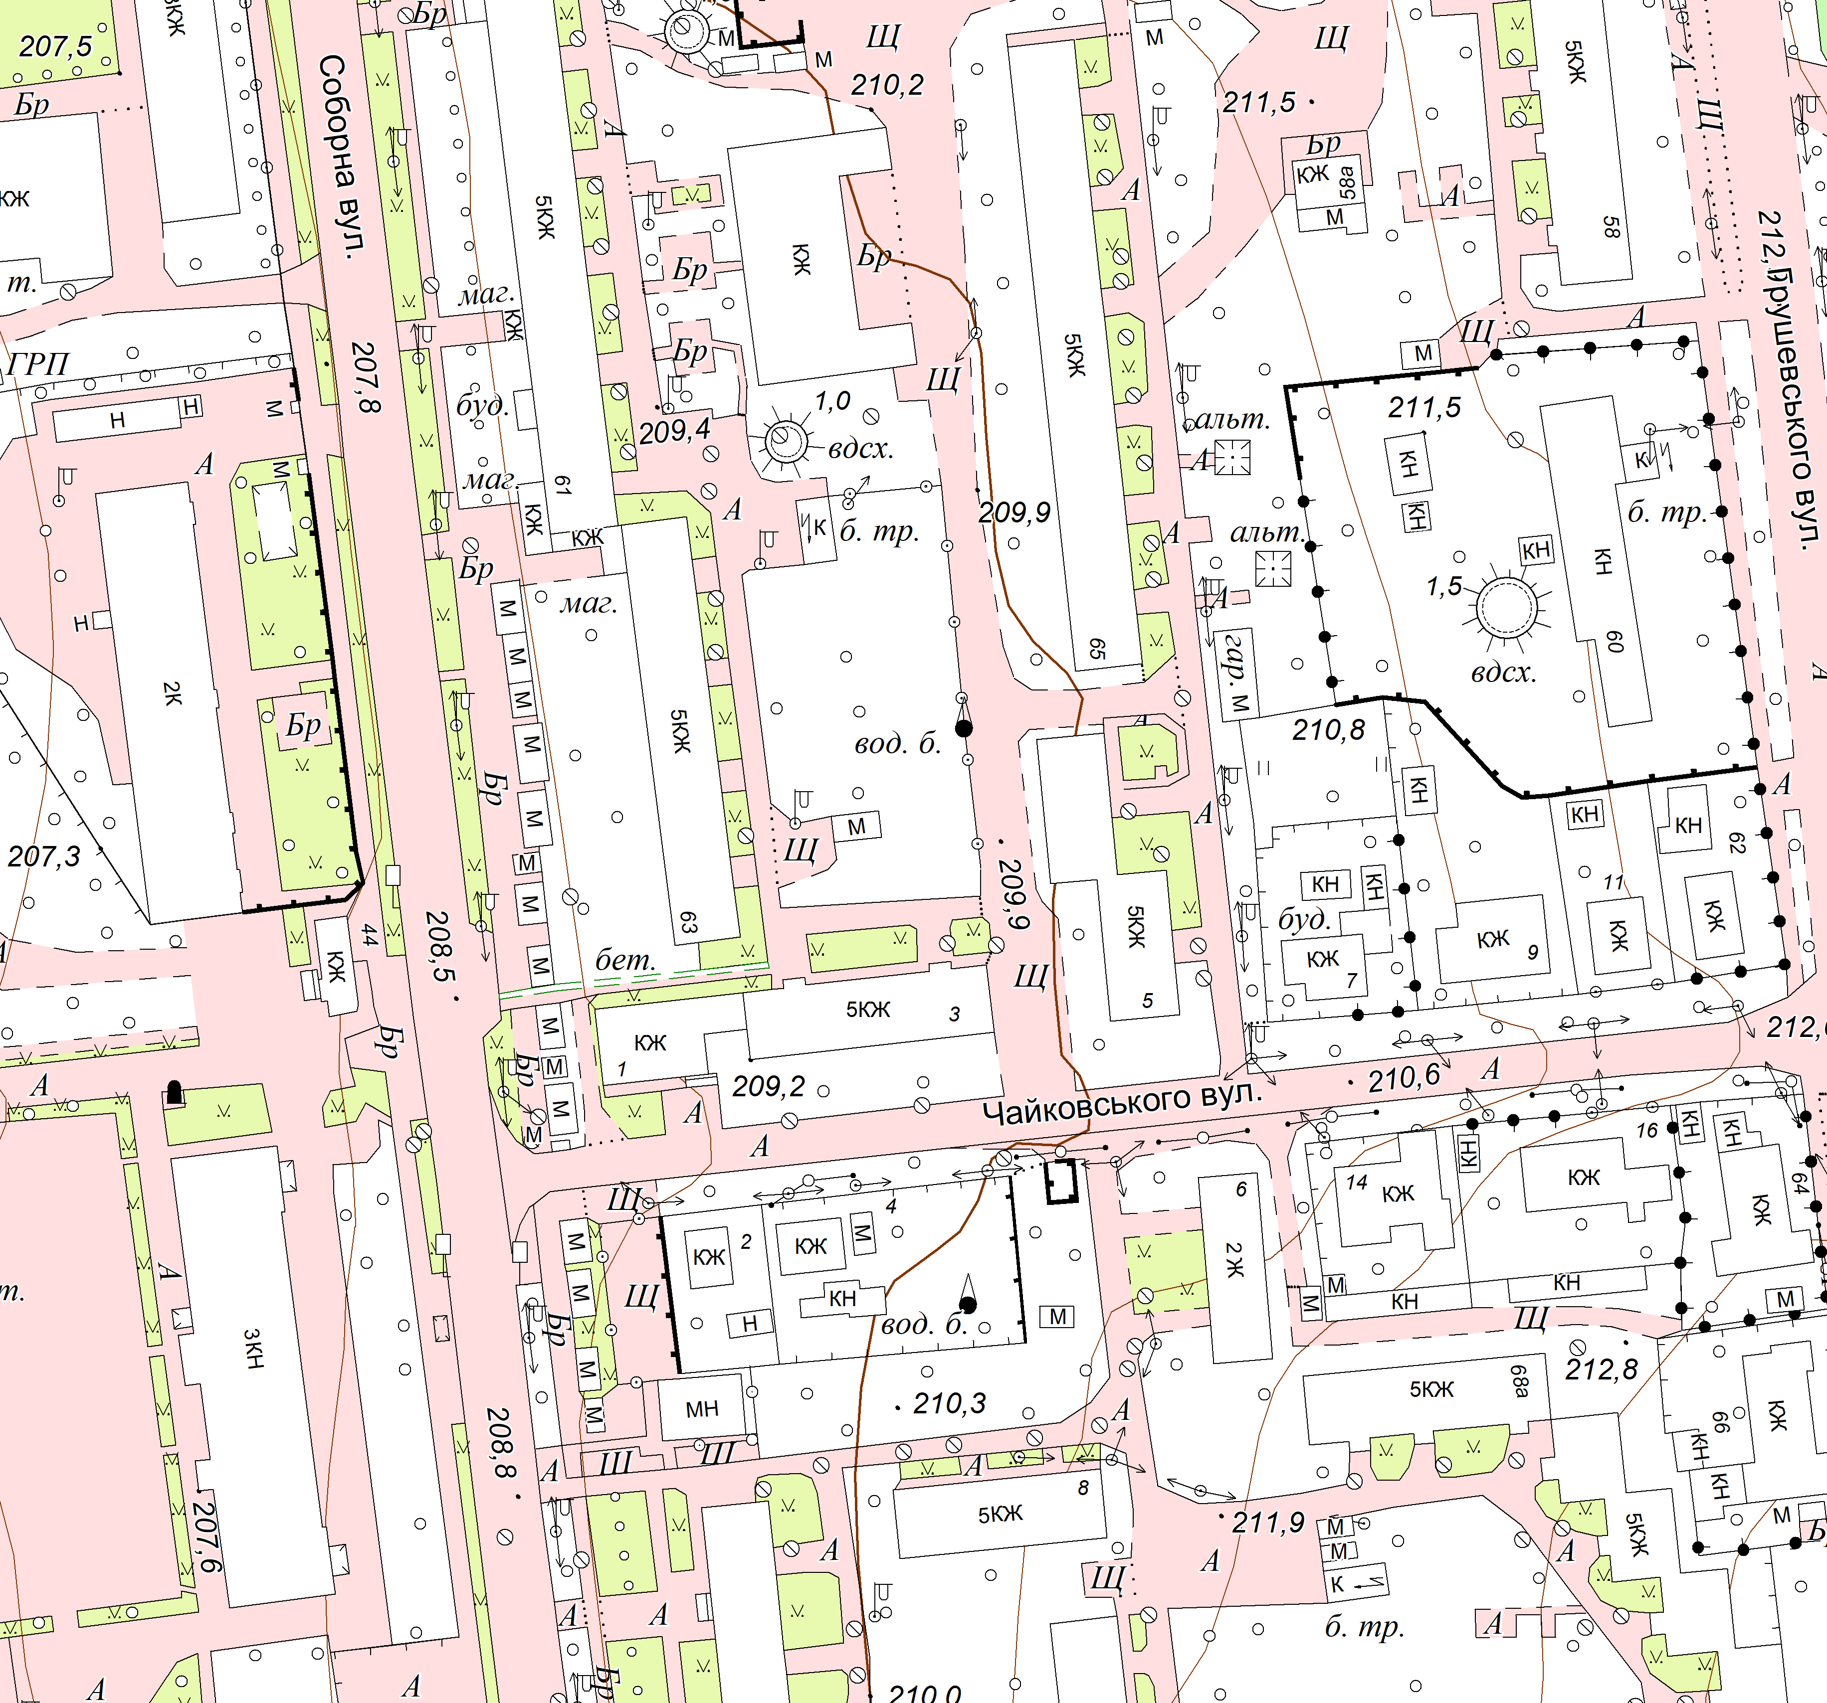

Місце торгівлі ФОП Кучерява Т.М.

Місце торгівлі ФОП Лисак Т.І.

Секретар виконкому А.П.Філімонов

Додаток 3
до рішення виконавчого комітету
Гайсинської міської ради
від 21.12.2022 р. №293

СИТУАЦІЙНА СХЕМА
дислокації місця торгівлі ФОП Мельник Н.В.
в м. Гайсині по вул. 1 Травня

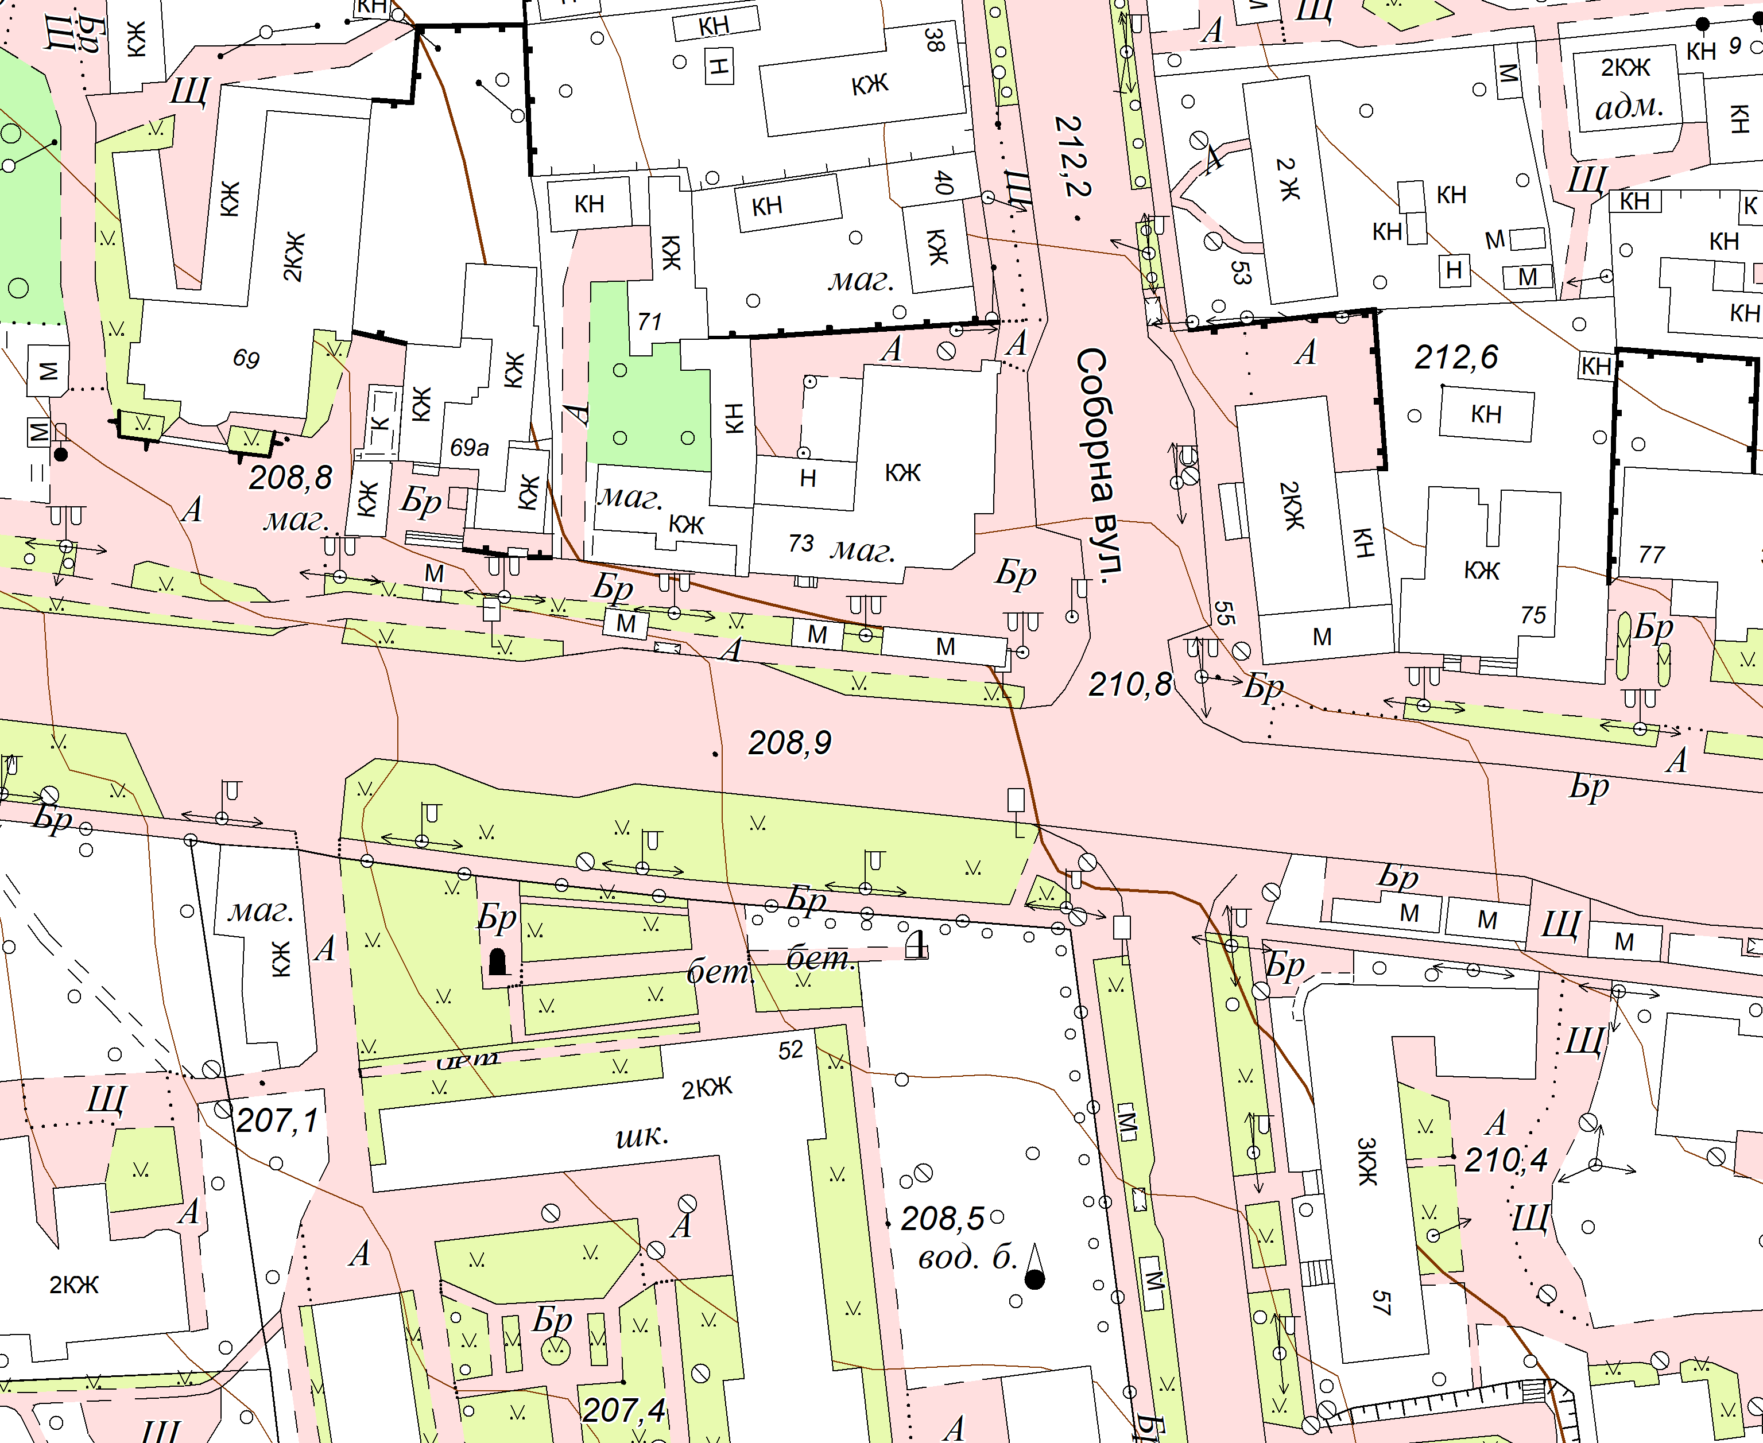

Місце торгівлі ФОП Мельник Н.В.

Секретар виконкому А.П.Філімонов

Додаток 4
до рішення виконавчого комітету
Гайсинської міської ради
від 21.12.2022 р. №293

СИТУАЦІЙНА СХЕМА
дислокації місця торгівлі ФОП Березнера Д.А.
в м. Гайсині по вул. 1 Травня

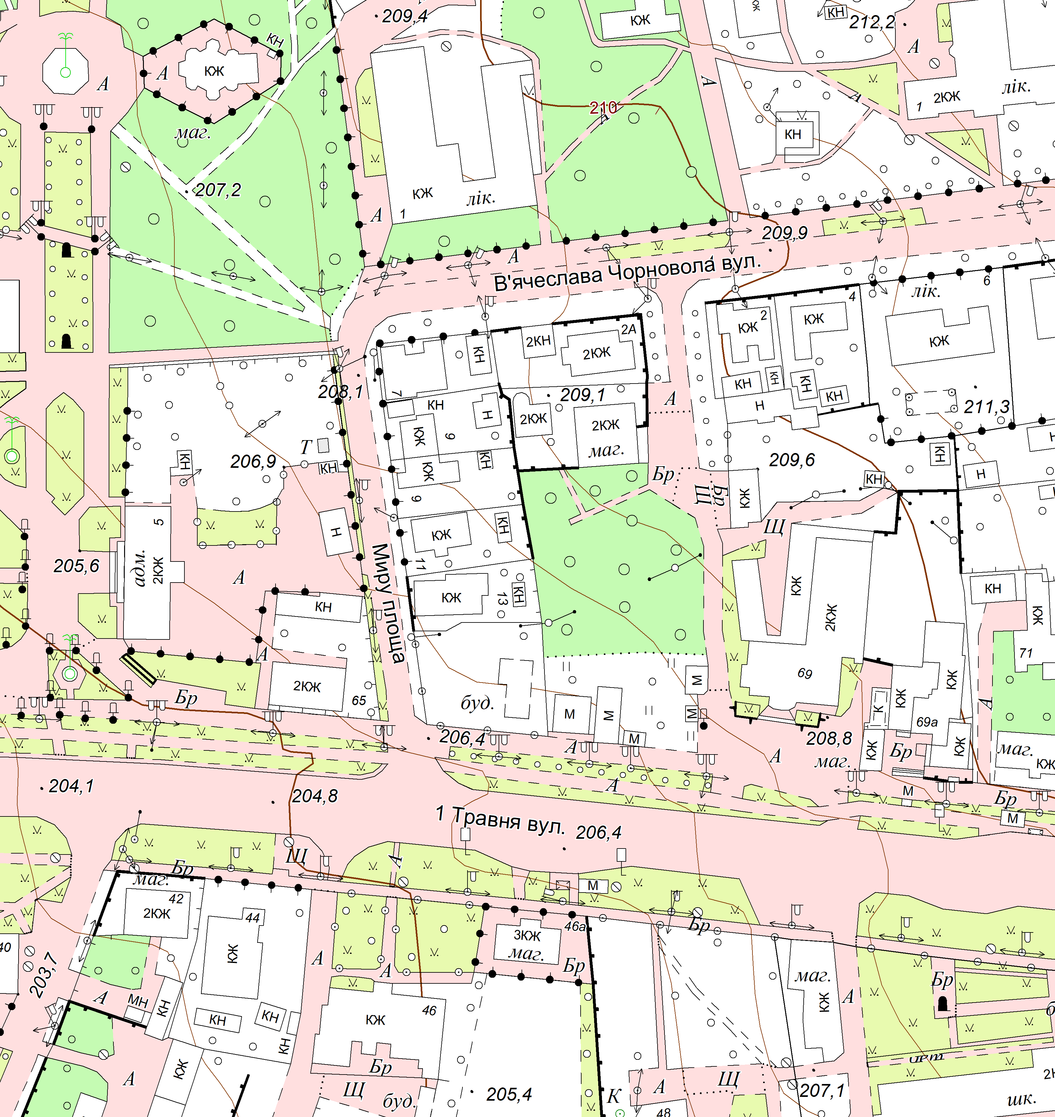

Місце торгівлі ФОП Березнера Д.А.

Секретар виконкому А.П.Філімонов

Додаток 5
до рішення виконавчого комітету
Гайсинської міської ради
від 21.12.2022 р. №293

СИТУАЦІЙНА СХЕМА
дислокації місця торгівлі ялинками та новорічними товарами
в м. Гайсині по вул. 1 Травня біля магазину Європейський

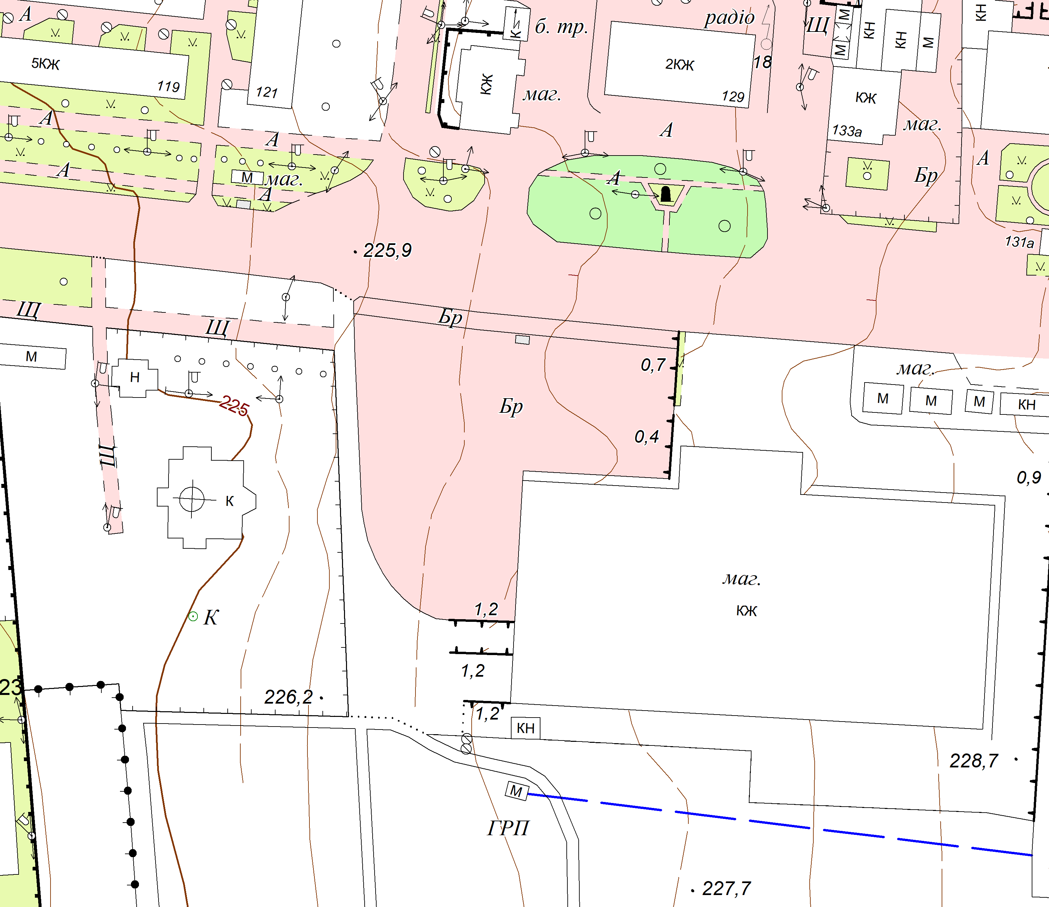

Місце торгівлі ялинками та новорічними товарами
в м. Гайсині по вул. 1 Травня біля магазину Європейський

Секретар виконкому А.П.Філімонов

